您还在为送亲人，送朋友，送老师，送什么礼而发愁吗？
鲜人参太极大药房火热预定中……
补元气，调五脏，味鲜美，不上火，是您馈赠佳品的首选！
美容养颜，调节中枢神经系统，改善心脑血管，增强机体免疫力，抗氧化延缓衰老，抗肿瘤，降血脂血糖，是您养生的首选！
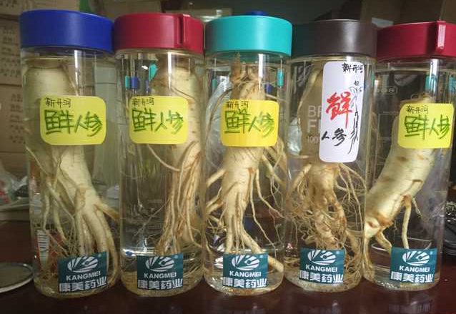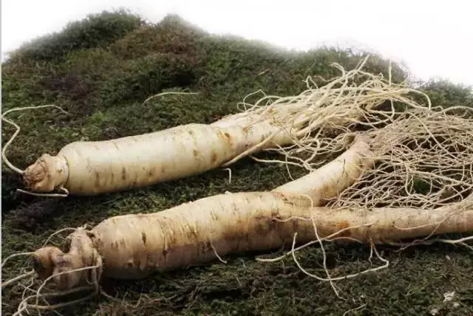
（以上图片仅供参考，请已实物为准）
一、温馨提示
- 最佳保存方式：温度在0℃-5℃之间冷藏，用吸水纸或无纺布袋，包好放置保鲜袋中严禁密封，冷藏于冰箱或冷柜内，不能遇到水，不能接触盐！
- 食用前洗干净，用干净的牙刷清洗。如一次不能用完，剩下的擦干后放置冰箱中，2-3天用完。也可全部切片泡在蜂蜜中，食用时取出泡水或口含！
- 吉林新开河新鲜人参出土后直接快递到门店，全程冷链，拿到产品后建议在2-3天内食用完，以确保人参味道更加鲜美！
- 鲜人参的吃法：煲汤炖鸡，整支泡酒，切片含服，切片泡开水。。。
二，注意事项
- 鲜人参不能和藜芦，五灵脂共同服用。同时服用人参后，不要喝咖啡，浓茶，吃萝卜，以免影响人参的功效。
- 刚开始服用，从少量开始，待身体适应后，可以适量增加服用量。
错过9月，再等1年！

